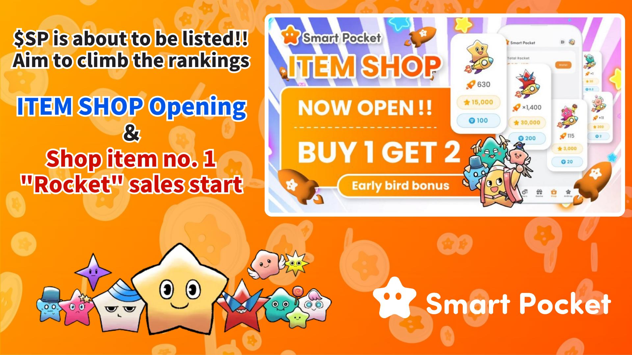

**Ìdásílẹ̀ Ẹ̀rọ 'Rocket' ní ITEM Shop: Ṣe Àtúnṣe Ìpo Rẹ̀ pẹ̀lú Ìbáṣepọ̀ $SP!**

# Ìtẹ̀síwájú

Ẹ̀ káàbọ̀ gbogbo ènìyàn!  
  
Pẹ̀lú ìdásílẹ̀ "ITEM Shop," ìmúlò àti ìtara ti pọ̀ si! Lónìí, a máa ṣàgbéyẹ̀wò ohun àkọ́kọ́ tí a ta ní Shop, "Rocket." Pẹ̀lú ìtẹ̀síwájú ti $SP, ìjà fún ipo lórí ranking ti pọ̀ sii. Ẹ̀ wò ó, àkọsílẹ̀ kikún yìí nípa ohun èlò pàtàkì yìí!  
https://x.com/smapocke/status/1914983852168339756

# Àkóónú

* Kí ni Shop?
* Kí ni Rocket?
* Báwo ni a ṣe ra Rocket
* ① Sanwó pẹ̀lú Telegram Stars
* ② Sanwó pẹ̀lú TON Coin
* Ìrètí Lẹ́yìn Ìdásílẹ̀ Rocket
* Ìfilọ́lẹ̀ Ìpèsè Pátá
* Ìkókóparí

# Kí ni Shop?

Shop jẹ́ ile itaja inú àpamọ́ "Smart Pocket" níbi tí o ti le rà àwọn ohun èlò láti lo fún Gacha àti àwọn àfihàn míì. Lónìí, a ti bẹ̀rẹ̀ tita ohun àkọ́kọ́ wa: "Rocket."  
  
Káàkiri ìlò Shop:  
https://note.com/japan_dao/n/nee8e860a6e5a

# Kí ni Rocket?

"Rocket" jẹ́ ohun èlò tó jé kó rọrùn fún àwọn oníṣeré láti yi Gacha káìlà bó ṣe yẹ kí wọn kọ́kọ́ kojú àwọn points.  
  
Káàkiri ìlò Gacha:  
https://note.com/japan_dao/n/nc9e036af5369

# Báwo ni a ṣe ra Rocket

## ① Sanwó pẹ̀lú Telegram Stars

1. Ṣí àpamọ́ Smart Pocket  
2. Yan tab Shop  
3. Yan iye Rocket tí o fẹ́ ra  
4. Tẹ bọtìnì sanwó pẹ̀lú Telegram Stars  
5. Nínú pop-up ìmúdájú, tẹ "Ìmúdájú àti Sanwó"  
* Tí o bá ní Telegram Stars tó pọ̀, rà á ni kíákíá  
6. Bí kò bá tó, ohun tí yóò tọ́ ọ sí ni kí o ra Stars míì  
7. Parí ìsanwó pẹ̀lú ọna ìsanwó mobile

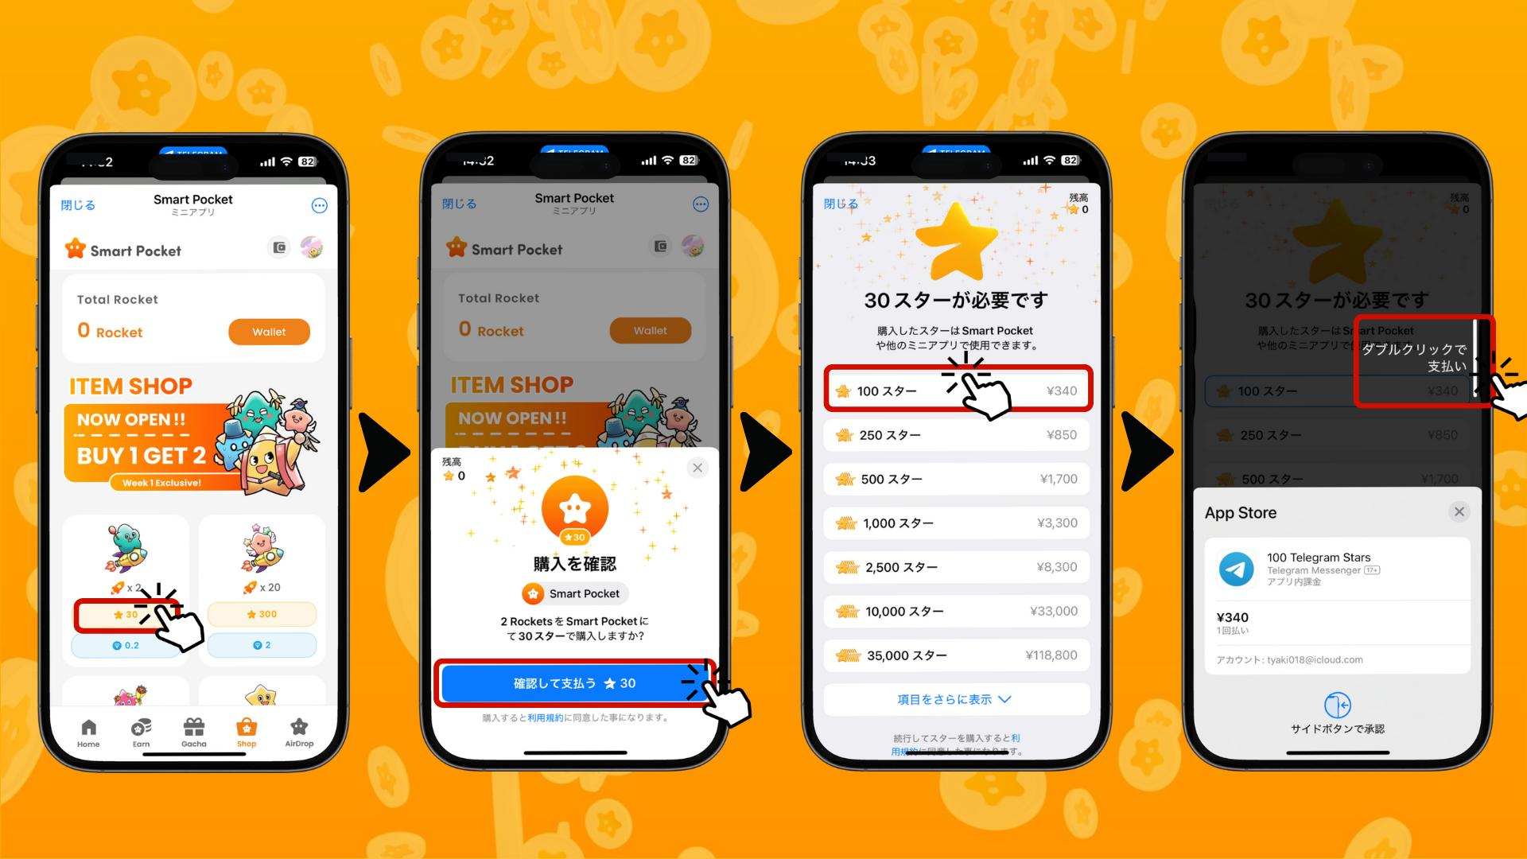

8. Lẹ́yìn rira, iye Rocket tí a ra yóò hàn ní 'Total Rocket,' yóò tún yípadà nínú Wallet àti ojúewé Gacha  
9. Lo bọtìnì bulu (1x tàbí 10x) láti yi Gacha  
* Bọtìnì orombo jẹ́ fún Gacha pẹ̀lú points nìkan

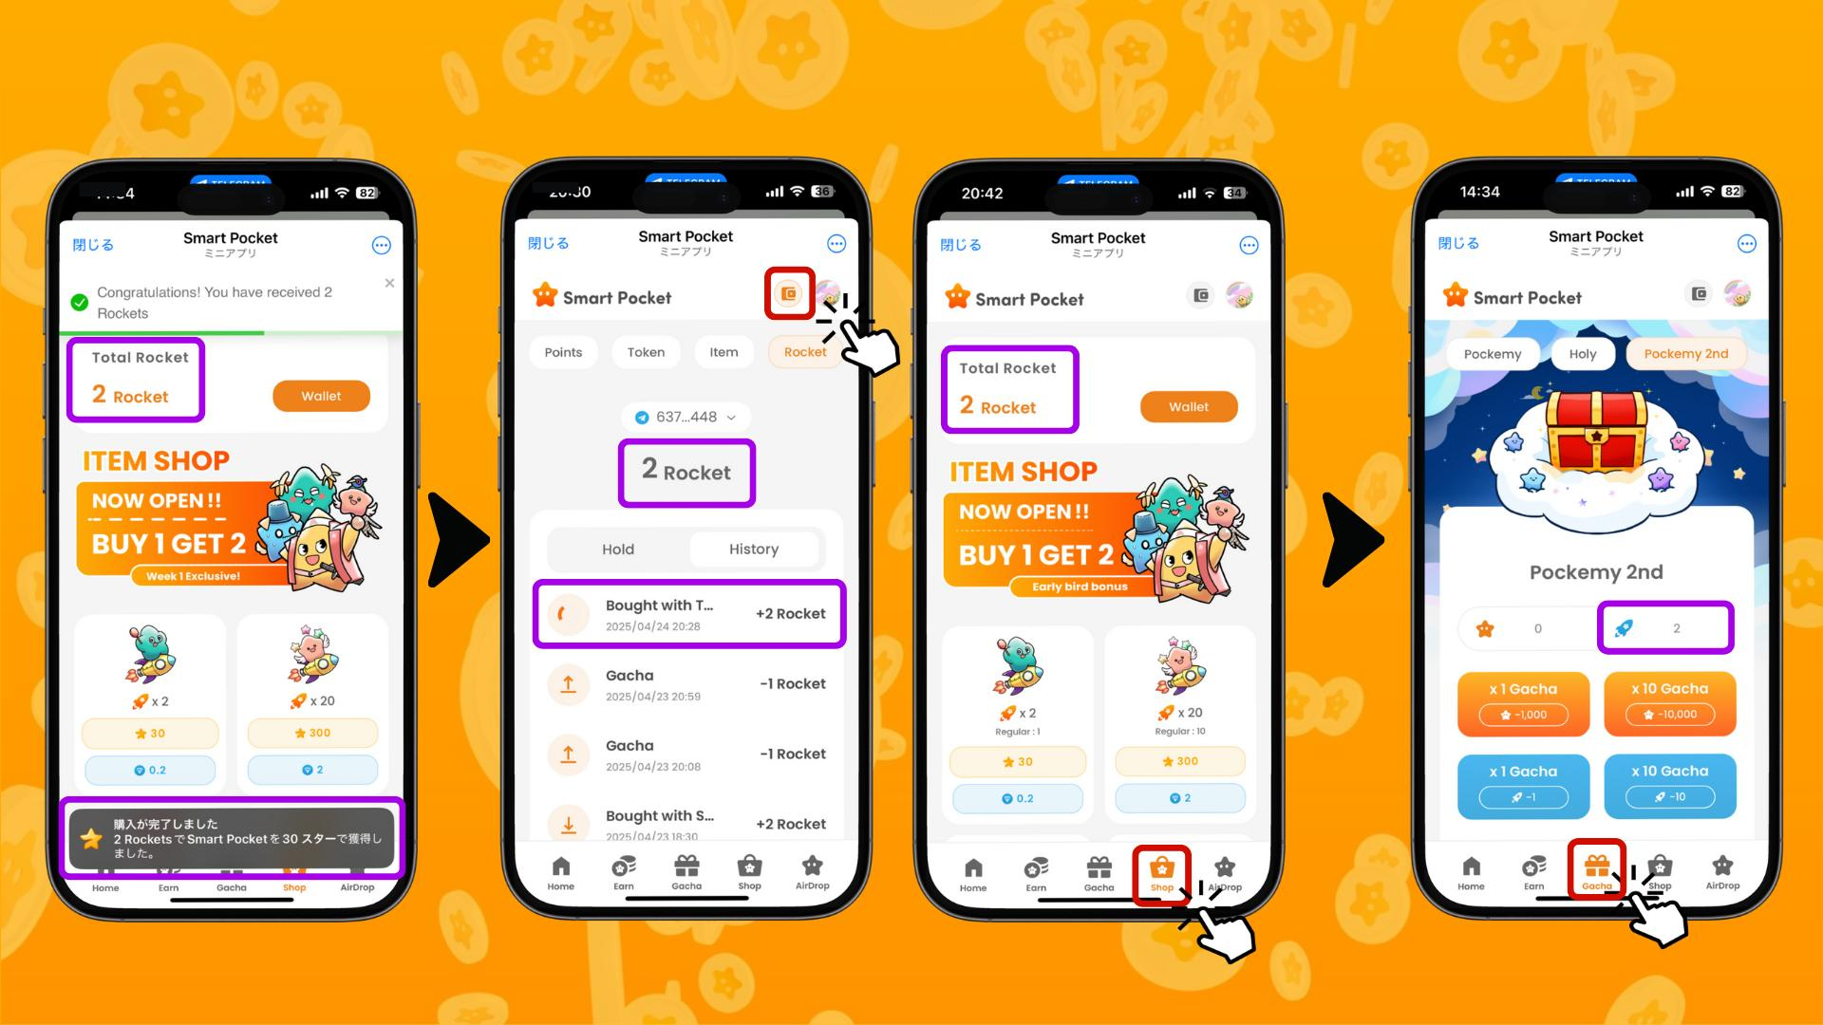

## ② Sanwó pẹ̀lú TON Coin

Ìmúràn:  
O nílò láti dá Tonkeeper wallet sílẹ̀ àti fi TON coins sínú rẹ.  
  
* Bí o kò bá ní, o le ṣẹ̀dá e ní Smart Pocket app  
* Ní Japan, o lè ra TON ní OKJ àti Bitpoint exchanges

Ìgbésẹ̀:  
1. Ṣí àpamọ́ Smart Pocket  
2. Yan tab Shop  
3. Yan iye Rocket  
4. Yan sanwó pẹ̀lú TON (àmì diamond)  
5. Ìbáṣepọ̀ pẹ̀lú Tonkeeper laifọwọyi  
6. Yí i lẹ́gbẹ̀rùn lórí agbára bulu  
7. Tẹ kóòdù Tonkeeper rẹ  
8. Ṣàyẹ̀wò ìkùnsìn balance rẹ

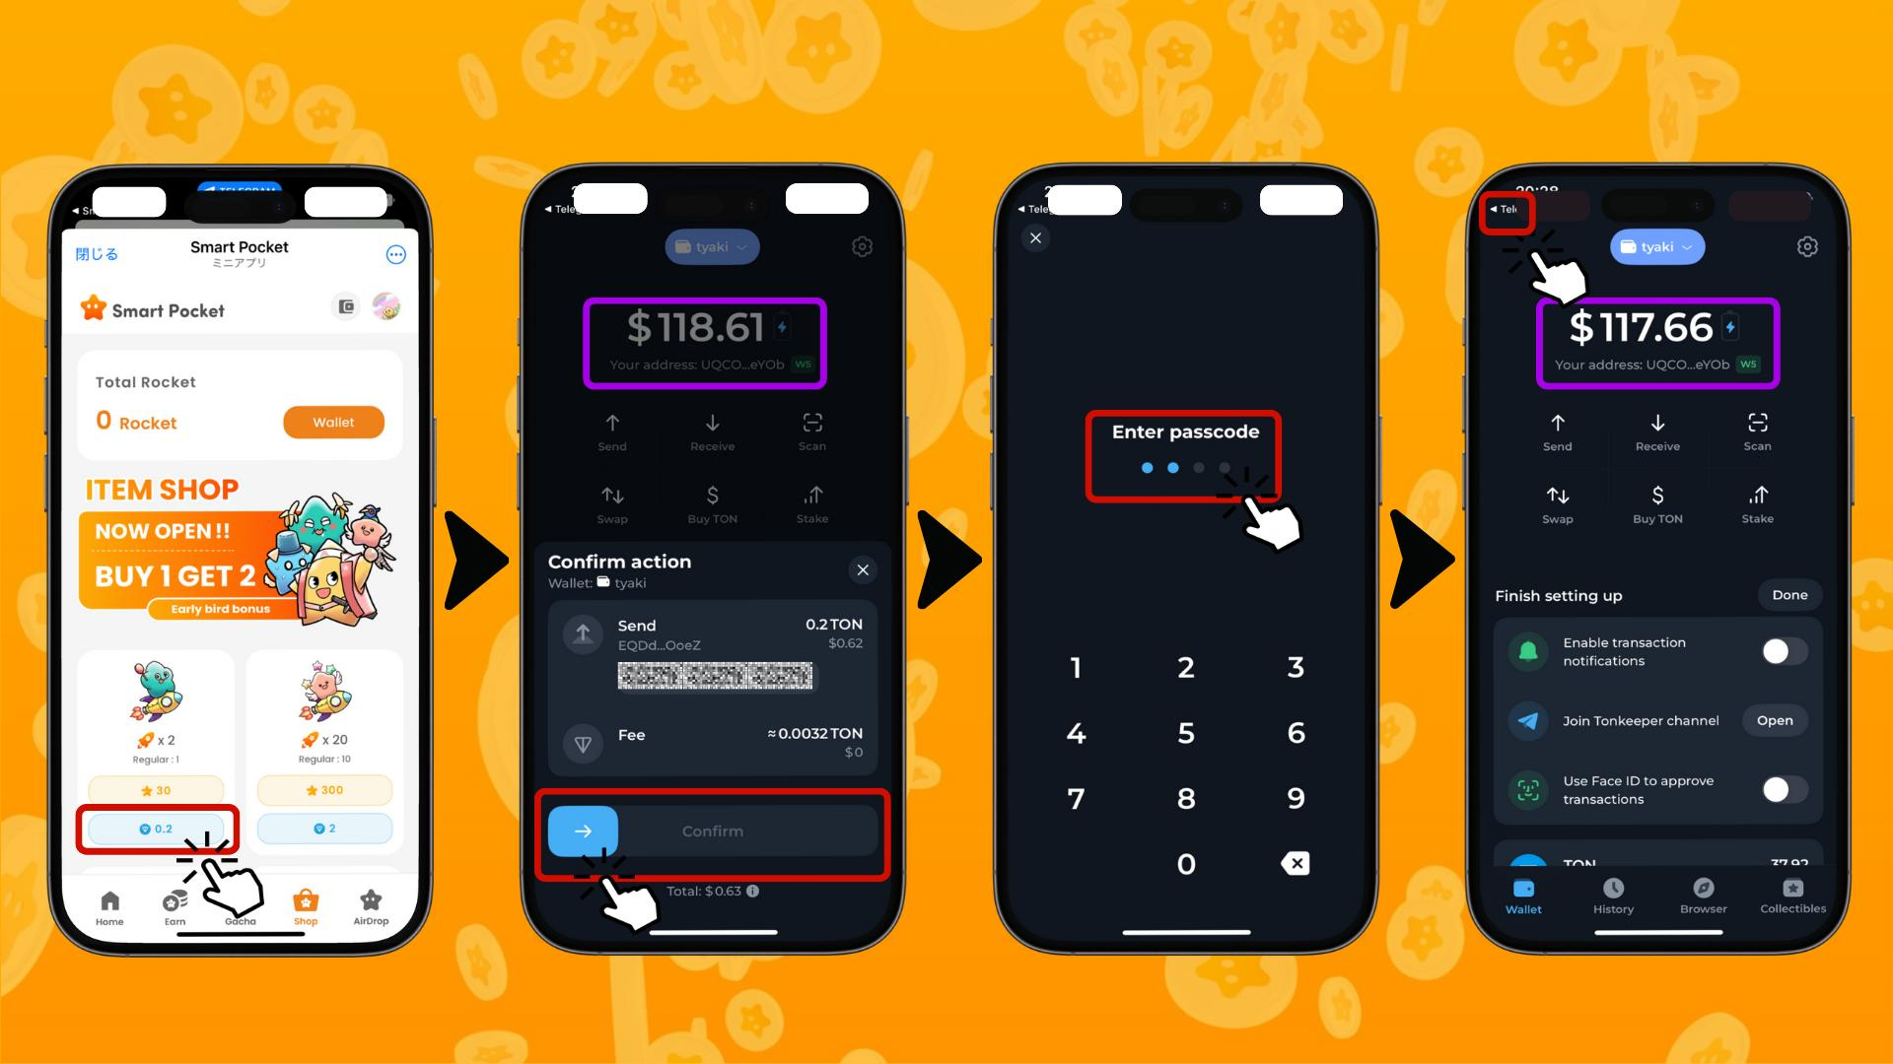

9. Pada sí àpamọ́ Smart Pocket àti jẹ́rìí 'Completed'  
10. Yan 'History' láti wo itan rira àti lílo Rocket  
11. 'Total Rocket' àti ojúewé Gacha yóò jẹ́ àfihàn tuntun  
12. Tẹ bọtìnì bulu (1x tàbí 10x) láti yi Gacha ká  
* Bọtìnì orombo jẹ́ fún Gacha pẹ̀lú points nìkan

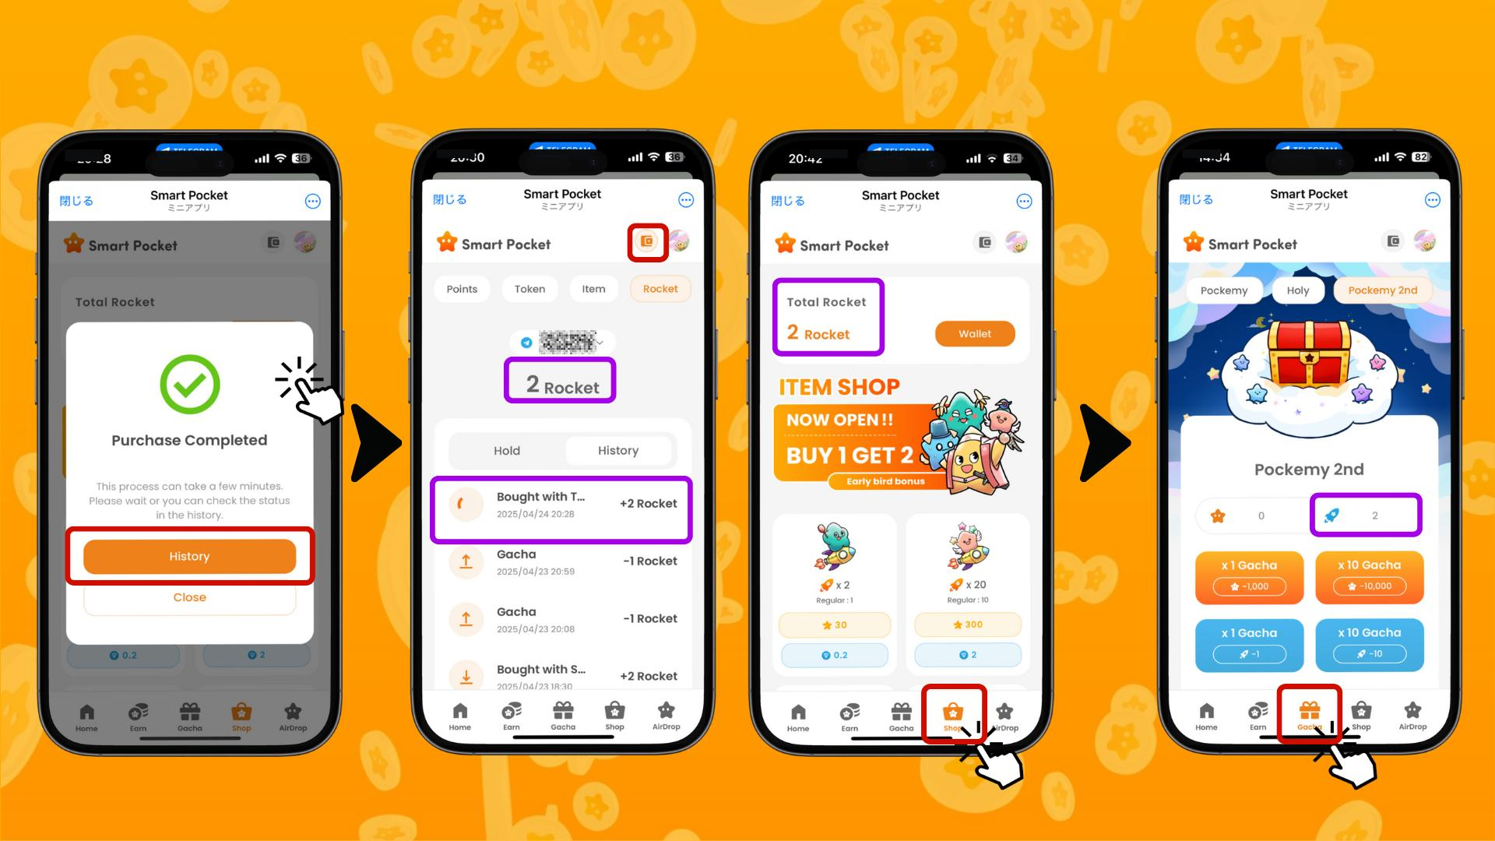

# Ìrètí Lẹ́yìn Ìdásílẹ̀ Rocket

Bó tilẹ̀ jẹ́ pé o lè má na owó kí o tún gbádùn, pẹ̀lú "Rocket," ìjàpẹ̀ fún ranking airdrop $SP di gidigidi. Pẹ̀lú àkókò kan tí gbogbo ènìyàn bẹ̀rẹ̀, ìjà gbígbóná ló yẹ ká reti.  
  
Pẹ̀lú ìṣàfikún raraity ní Pockemy 2nd, bí Rocket kan ṣoṣo ṣe le yí ipo pada. Àwọn aṣáájú Smart Pocket ní ànfààní, ṣùgbọ́n àwọn tuntun tún ní ànfààní pẹ̀lú ohun èlò Shop.  
  
Lẹ́yìn airdrop $SP, pípamọ́ $SP yóò jẹ́ kí o gba $BGR àti $GON, àti oríṣìíríṣìí token mìíràn ní ọjọ́ iwájú.  
  
Smart Pocket n ṣiṣẹ́ agbára ìsìnà orí ètò ináwo tí o bẹ̀rẹ̀ láì san owó.

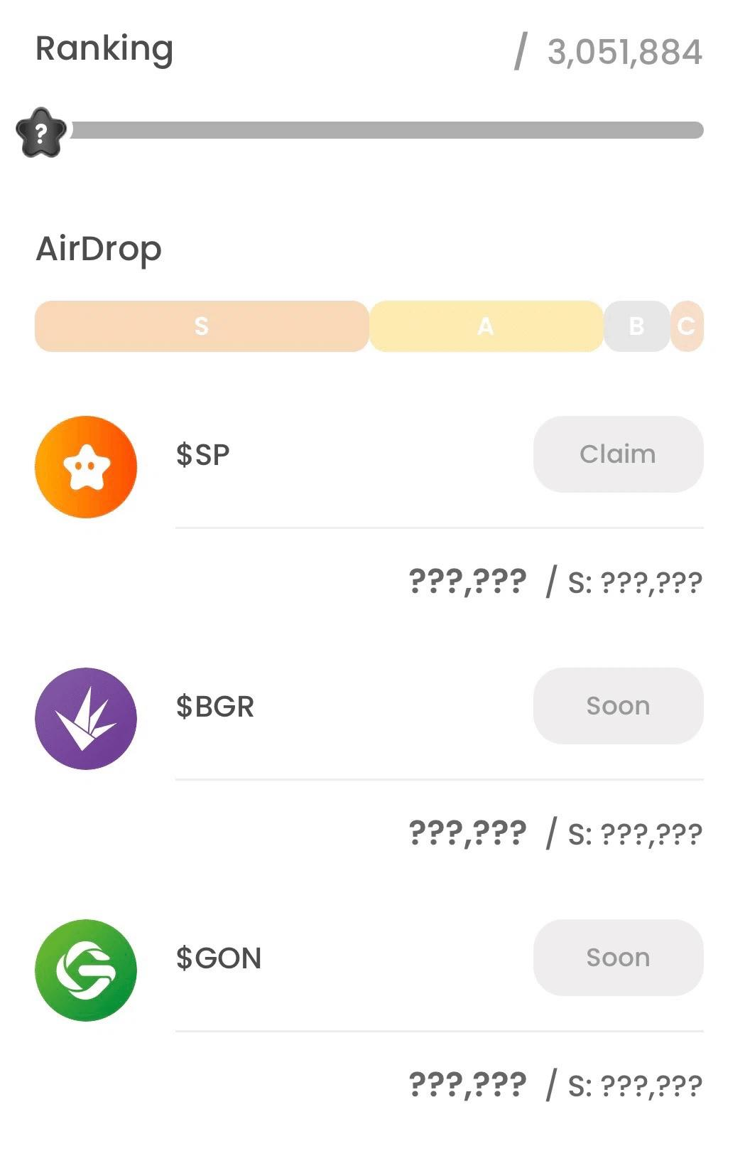

# Ìfilọ́lẹ̀ Ìpèsè Pátá

Láti ṣe ayẹyẹ ìdásílẹ̀ Shop àti Rocket, a ni ipolongo "BUY1 GET2" fún ọ̀sẹ̀ kan! Pẹ̀lú 0.1 TON tàbí 30 Telegram Stars, o lè yi Gacha 2x dipo 1x. Má fi àǹfààní yìí silẹ!

# Ìkókóparí

Kí ni ìmọ̀ràn rẹ nípa "Rocket"?  
  
Ó mú ìdánilójú àti ìṣàkóso tuntun wá sí ija ranking. Ṣe ere ní ojúṣe àti gbádùn ìrìn Smart Pocket rẹ!  
  
📢 Aláyé Tuntun 📢  
- Aaye Ayelujara Smart Pocket: https://smapocke.com/  
- Discord Official Smart Pocket: https://discord.com/invite/smartpocket  
- Account X Official Smart Pocket: https://x.com/smapocke  
- Account X Official Pockemy: https://x.com/p